**体系结构 第七章作业**

**陈彦帆 2018K8009918002**

1. 复位后，在完成必要的寄存器初始化、调试接口初始化、TLB初始化后，进行Cache初始化。

Cache Index_Store_Tag的作用是将地址索引到Cache行后，将CP0寄存器TagLo和TagHi指定的Tag、V和D域更新进该Cache行。由于之前已经将TagHi和TagLo初始化为0。此处的作用即为将对应的Cache行设为无效。

其他Cache指令举例：Hit Invalid。使用地址查找Cache，如果命中，将该行无效化。

2. Cache初始化是将内容设为无效，使Cache可用。

而内存初始化主要针对接口控制，包括通过获取到的内存信息对控制器和内存进行设置，可能还有对于时序配合的信号训练，对内容并不关心（ECC内存除外）。

识别内存更换：在内存初始化时通过SPD获取内存的信息。

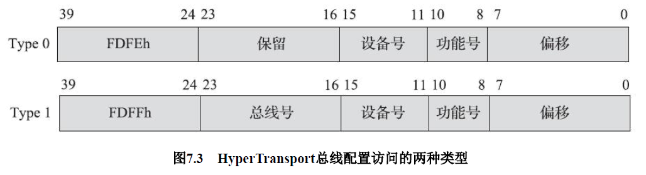3. 下图来自《计算机体系结构基础》。

根据图片，最多支持2^8条总线，每条总线2^5个设备，每个设备2^3个功能。

4. BAR配置完成后，地址空间为 {BAR[31:4],4'd0}

命中公式：HIT = BAR[31:n]==ADDR_IN[31:n]

5. 主核将从核需要运行的程序指针、参数写入信箱寄存器，然后发出核间中断，让从核执行。从核执行完后，向将结果写入信箱寄存器，向主核发起核间中断，让主核处理。

6. 列举三个设备如下：

(1) 02:02.0 Multimedia audio controller: Ensoniq ES1371/ES1373 / Creative Labs CT2518 (rev 02)

Subsystem: Ensoniq Audio PCI 64V/128/5200 / Creative CT4810/CT5803/CT5806 [Sound Blaster PCI]

Physical Slot: 34

Flags: bus master, medium devsel, latency 64, IRQ 16

I/O ports at 2040 [size=64]

Capabilities: <access denied>

Kernel driver in use: snd_ens1371

Kernel modules: snd_ens1371

总线号，设备号和功能号：2,2,0

BAR: 0x00002041

(2) 02:03.0 USB controller: VMware USB2 EHCI Controller (prog-if 20 [EHCI])

Subsystem: VMware USB2 EHCI Controller

Physical Slot: 35

Flags: bus master, fast devsel, latency 64, IRQ 17

Memory at fd5ef000 (32-bit, non-prefetchable) [size=4K]

Capabilities: <access denied>

Kernel driver in use: ehci-pci

总线号，设备号和功能号：2,3,0

BAR: 0xfd5ef000

(3) 00:07.7 System peripheral: VMware Virtual Machine Communication Interface (rev 10)

Subsystem: VMware Virtual Machine Communication Interface

Flags: bus master, medium devsel, latency 64, IRQ 16

I/O ports at 1080 [size=64]

Memory at febfe000 (64-bit, non-prefetchable) [size=8K]

Capabilities: <access denied>

Kernel driver in use: vmw_vmci

Kernel modules: vmw_vmci

总线号，设备号和功能号：0,7,7

BAR0(IO): 0x00001081

BAR1(MM):0xfebfe004

附加题：

请列出我国大陆提供CPU、GPU、内存颗粒和内存条、闪存芯片和SSD盘、液晶屏的企业并进行简单评述。

CPU：

龙芯、君正（MIPS）、申威（Alpha）、兆芯（x86）、飞腾（ARM）、海思（ARM）、展讯（ARM）

评述：既有自主研发的如龙芯，也有购买别人IP自己做SoC的如海思。在超算领域达到国际领先，PC民用领域尚在追赶，移动端的海思达到国际第一梯队，但处理器核并非自研。

GPU：景嘉微、壁仞

评述：起步较晚，与国际水平差距较大。

内存颗粒：长鑫、紫光

评述：DDR4内存颗粒实现量产，进步迅速，接近国际水平。

内存条：光威

评述：采用长鑫颗粒。

闪存芯片：紫光、长江存储

评述：据称，长江存储已打入华为顶端产品供应链。

SSD盘：致钛、光威

评述：采用长江存储颗粒。

液晶屏：京东方、天马等

评述：国产液晶屏企业数量较多，起步也早，其中京东方出货量达到全球第一，为国际第一梯队。